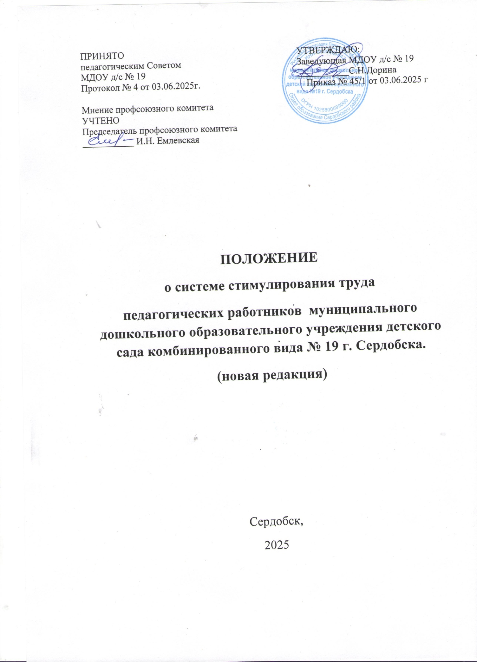

1.Общие положения
1.1. Настоящие Положение о системе стимулирования труда педагогических работников муниципального дошкольного образовательного учреждения детского сада комбинированного вида №19 г. Сердобска (далее - Положение) регламентирует порядок распределения стимулирующей части фонда оплаты труда педагогическим работникам муниципального дошкольного образовательного учреждения комбинированного вида детского сада № 19 города Сердобска (именуемого в дальнейшем – МДОУ д/с №19).
1.2. Настоящее Положение разработано в соответствии с Трудовым кодексом Российской Федерации, Федеральным Законом «Об образовании в Российской Федерации» от 29 декабря 2012 г. № 273-ФЗ, нормативными правовыми актами Российской Федерации, и Положением о системе оплаты труда работников муниципального дошкольного образовательного учреждения детского сада комбинированного вида № 19 г. Сердобска.
1.3. Положение является локальным нормативным актом, устанавливающим критерии и порядок распределения стимулирующей части заработной платы педагогических работников. Настоящее Положение принимается педагогическим Советом МДОУ №19, утверждается и вводится в действие приказом заведующей детского сада.
1.4. Настоящее Положение регулирует: дифференцированный подход к определению доплат в зависимости от объема и качества выполняемой работы, непосредственно не входящей в круг должностных обязанностей педагогических работников, за которые им установлены ставки заработной платы.
1.5. Стимулирующая часть фонда оплаты труда (премии и выплаты) направлена на усиление материальной заинтересованности педагогических работников МДОУ д/с №19 в повышении качества образовательного процесса, развитие творческой активности и инициативы, мотивацию педагогических работников в области инновационной деятельности, современных образовательных технологий, стимулирование их профессионального роста и повышение ответственности за конечные результаты труда.
1.6. Система стимулирования включает поощрительные выплаты по результатам труда педагогических работников дошкольного учреждения.
2. Порядок установления стимулирующих выплат
2.1. Стимулирующие выплаты педагогическим работникам МДОУ д/с № 19 устанавливаются к базовому окладу в балльной системе ежемесячно за текущий месяц.
2.2. Стимулирующие выплаты осуществляются на основании аналитической информации о показателях результативности деятельности педагогических работников в соответствии с критериями оценки деятельности педагогов МДОУ д/с № 19, представленных в Приложениях № 1 и № 2 к настоящему Положению.
2.3. Положение определяет порядок стимулирующих выплат по результатам труда. Для определения размера стимулирующих выплат проводится мониторинг - совокупность сбора, обработки, хранения и распространения информации о воспитательно-образовательном процессе в целом и его отдельных элементах. Целью мониторинга является информационно-аналитическое обеспечение, принятие решений по стимулированию педагогических работников детского сада.
2.4. Для установления размера стимулирующих выплат педагогические работники МДОУ д/с №19 ежемесячно представляют в комиссию по мониторингу деятельности педагогических работников МДОУ детского сада №19 г.Сердобска (далее – экспертную комиссию) оценочный лист деятельности в соответствии с прилагаемыми критериями и показателями.
2.5. При проведении мониторинга учитываются следующие критерии:
- активная позиция педагога: участие в работе комиссии, творческих и экспертных групп;
- участие детей в конкурсах, выставках, викторинах, фестивалях, олимпиадах, праздниках,
акциях, спортивных мероприятиях разных уровней, предусмотренных в воспитательно-
образовательном процессе;
- использование в работе с детьми инновационных и компьютерных технологий; наличие публикаций в периодических изданиях, сборниках различного уровня, в сети Интернет;
- распространение педагогического опыта в профессиональном сообществе, участие в открытых мероприятиях и мероприятиях других групп;
- создание условий для воспитательно-образовательного процесса в соответствие с ФГОС ДО в помещениях и на участке детского сада;
- уровень сформированности здорового образа жизни: стабильно низкий уровень
заболеваемости, адаптация детей;
- инновационная деятельность с родителями воспитанников;
- взаимодействие с социальными партнерами, работа с детьми-инвалидами.
2.6. Критерии мониторинга определяются в баллах (согласно Приложению №1 и Приложению №2).
2.7. Конкретный размер выплат стимулирующего характера по итогам работы за текущий месяц производится в следующем порядке: по критериям мониторинга определяется количество баллов. Стимулирующая часть фонда оплаты труда делится на общее число баллов. Полученная стоимость одного балла умножается на количество набранных баллов данным педагогическим работником.

2.8. Экспертная комиссия принимает решение о присуждении стимулирующих выплат открытым голосованием при условии присутствия не менее половины членов состава. Принятое решение оформляется протоколом.
2.9. Председатель экспертной комиссии ежемесячно предоставляет протокол заседания для согласования руководителю МДОУ д/с № 19 и аналитическую информацию о показателях деятельности работников, которая является основанием для определения размера стимулирующих выплат.
2.10. На основании протокола экспертной комиссии заведующая МДОУ д/с № 19 издает приказ об установлении выплат стимулирующего характера в пределах утвержденных бюджетных ассигнований на оплату труда работников учреждения,.

3. Порядок и условия премирования
3.1. За счет стимулирующей части фонда оплаты труда педагогическим работникам учреждений может быть выплачена премия за выполнение особо важных и срочных работ, связанных с организацией воспитательно-образовательного процесса, высокое качество работы.
3.2. Премирование направлено на усиление материальной заинтересованности педагогических работников в улучшении результатов работы, развития творческой инициативы при проведении образовательно-воспитательной работы с детьми.

4. Показатели, влияющие на уменьшение размера стимулирующих выплат
4.1.Размер стимулирующих выплат может быть уменьшен на основании справок проверок, обоснованных жалоб, актов или предписаний контролирующих органов в следующих случаях:
- полностью, если по вине работника произошел зафиксированный несчастный случай с ребенком;
- нарушение правил внутреннего трудового распорядка, правил пожарной безопасности, правил по охране труда и техники безопасности;
- грубых нарушений трудовой дисциплины

